业务员销售提成：核算、审核与结算记录｜云上订货系统
按员工归属与收入毛利规则核销售提成，分清预估、原结算、审核与实付；已提供账龄方式时核现金快照、财务核对门槛，回查原订单与付款。

从销售提成进入原结算，先核员工身份与权限
业务员销售提成是企业向员工核算和登记报酬的业务。客户推广分销佣金、客户返点、商城预存款都不是员工提成账户；不能从客户手机商城的普通余额判断业务员应发工资。负责人先确认本企业销售提成应用及员工身份，再找应用中的销售提成入口，按岗位进入提成比例、考核提成或提成详情。不同版本标签可能保留提成处理名称，核实际页面和原单，不按文章名称另造入口。
应用设置、提成排行、考核提成、提成比例、商品设置、拉新提成对应不同权限。能查看排行不等于能修改比例、审核或完成打款；详情打开还要核员工本人或提成处理权限及企业范围。图一按规则配置、业务核算、财务处理和本人查询分工，设置人员不替财务发款，员工也不借同事账户看个人结算。
原结算列表能以单号或员工姓名查找，显示员工、部门、销售提成、拉新提成、小计、达成率、考核提成、打款金额、审核人和状态。先取同一员工的原结算号与生成时间，再展开订单明细；仅看总销售额或排行榜名次，无法证明已经形成应付报酬。
回款账龄为条件模式，仅在本企业实际页面已提供且满足相应条件时使用，不能据相关规则描述认定所有企业已启用。历史画面只供辨认字段，实际归属、核算、审核和付款结果沿原记录核对；银行资料和证件只在授权业务页处理。
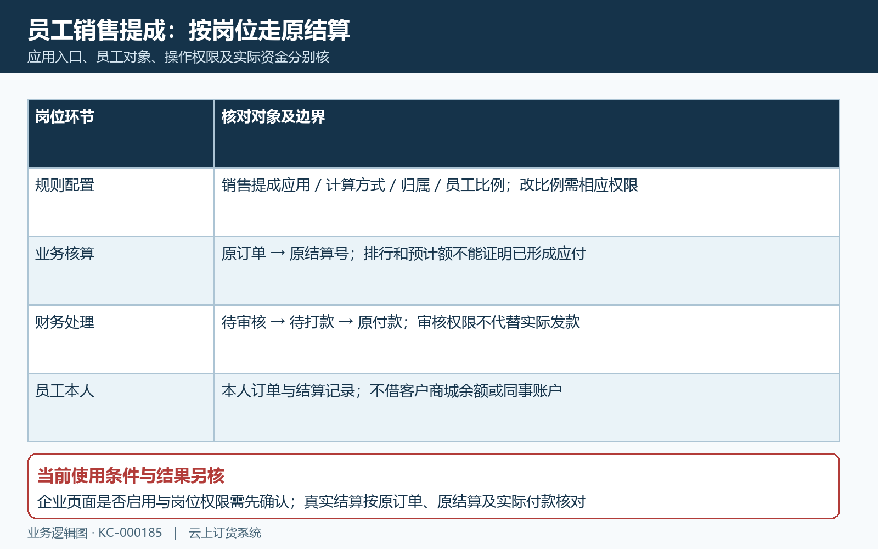
图1：员工应用和原结算的岗位核对结构。

订单按所属员工或制单人归属，先核唯一对象
原提成规则可按客户所属员工、制单人，或制单人及客户所属员工划分订单。按所属员工时核订单记录的客户所属员工；按制单人时，管理端代客下单取原制单人，客户自主下单仍回到客户所属员工。客户自行订货并不表示没有员工归属，也不能把当前客户联系人当原订单制单人。
图二把这三条分支并列。双归属方式允许按规则分别归集，并不是每个员工都分到同一笔总额，也不能自行将一笔提成对半分。核客户所属员工、订货单制单人、下单来源及规则保存值，特别是同一员工兼任两个角色时，要沿原单明细确认，不能凭两个栏目名称增加两次金额。
客户换负责人、员工转部门或离职后，先分清当前客户档案、原订单记录与已生成结算的归属。不要为了让某人出现在本月排行而直接改客户负责人，再要求历史结算跟着变。账龄模式要求唯一员工归属，并会比对原归集员工与审核来源员工；发现冲突时可阻止该员工生成，应核原业务依据。
归属缺失或查不到订单时，保存脱敏订单号、员工、提交和完成时间、当前规则及页面提示，交负责人核原订单和人员资料。权限范围也会影响可查看对象；只查看某员工的个人页面不足以证明企业所有员工订单都已纳入，更不能据看不到一笔单据就重新开销售订单来补提成。
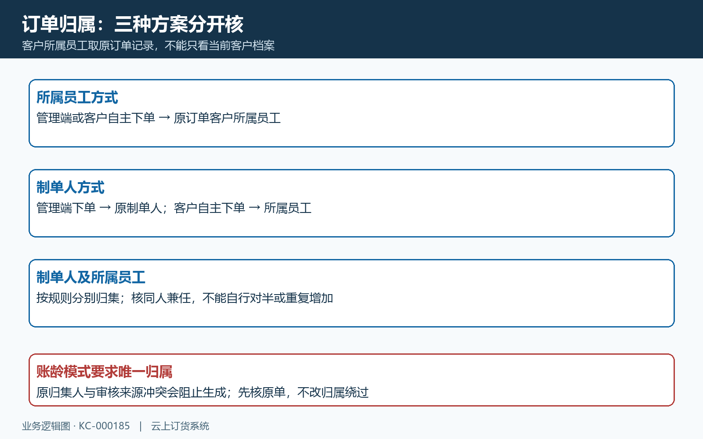
图2：三种订单归属方案及账龄唯一归属边界。

先定收入和成本基数，再核个人比例及阶梯
传统方式有按销售毛利、按销售收入和按商品固定提成三类。销售收入受企业销售设置控制：相关规则可按订单总额、扣税费和运费及附加费，或仅扣运费计算，运费又区分订单配送运费和出库配送运费。不能一律按不含税运费计算；先核本企业实际收入口径，再拿结算明细对账。
毛利基数由相应收入减商品库存成本取得，不以零售价减采购报价代替。成本、税费、配送运费、附加费和特批后原订单金额要分别看；只有订单总额与提成金额，无法定位收入口径还是成本变化造成差异。原单优惠或人工核准也不构成独立统一提成公式，按实际原单结果及保存规则核，不自动恢复优惠前价格计算。
按收入或毛利的传统方式先取员工个人比例，没有个人规则再取企业默认比例。阶梯是各金额区间分别计提后累加。图三举纯说明例：假定基数二千元，首一千百分之一、后一千百分之二，则提成三十元；不能按最高档百分之二乘全部二千得到四十元。比例与金额边界、取整规则都以原结算保存值核。
商品固定提成则累计订单商品的固定提成基数，不再套员工比例。不要把固定提成再乘默认百分比，也不要沿用已停用的旧毛利封顶规则。结算明细保存计算方式、退货规则、归属方式及比例记录；改当前方案不意味着历史原单金额应被重新覆盖，已生成结果与新估算分开保存。
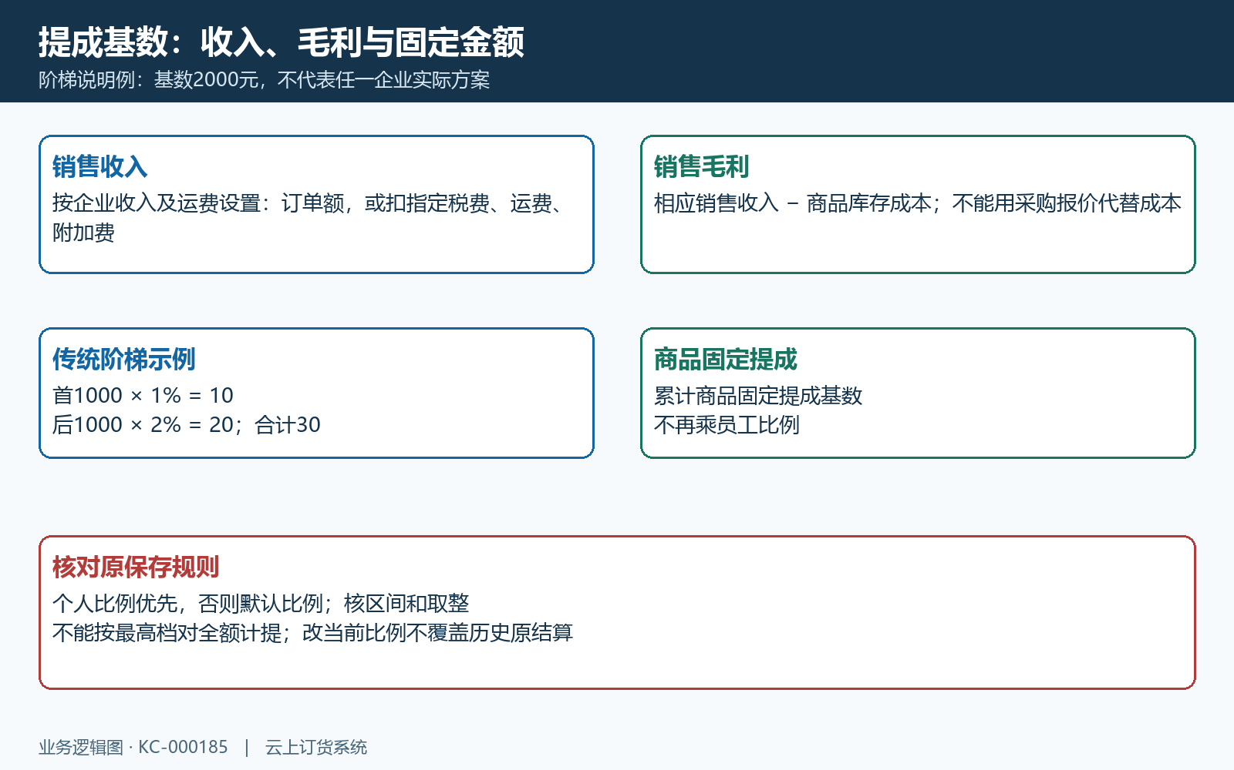
图3：收入毛利固定金额与传统阶梯说明例。

生成候选先看完成和收款，退货与取消分开核
传统候选筛选要求有效订单、订单完成、财务收款完成、本月以前的完成时间，售后条件也需满足，并排除已经标记进入提成的订单。完成得早但收款尚未完成，不应只按提交月份硬塞进结算。图四把候选资格与退货计算拆开：是否进入原结算，和进入后得到多少提成，是两个核对环节。
企业可配置提成计算日期，但生成还受企业范围、应用状态和候选条件限制，不能保证设定日必定生成。先查本企业实际生成记录和运行安排；人工生成前确认权限与重复记录，历史任务记录不作为本次生成结果。
退货规则有按退货金额比例扣除，或订单有退货不提成。比例扣除时，逻辑以订单金额扣有效退货金额后的比例，折减相应毛利、收入或商品固定提成基数；订单金额非正或剩余金额非正时该明细基数为零。采用有退货不提成时，存在退货金额会置该明细为零，并不是只扣已退商品那一部分。
作废或取消、有效退货、实际退款不同。取消单不能只因曾经提交就沿预估发放；售后尚处理中也不应假定退款完成。生成后发生退货或资金变化，要核原结算处理路径，账龄模式会留下影响记录并要求财务核对，不能删原结算、重复生成或直接追回员工款项来代替业务处理。
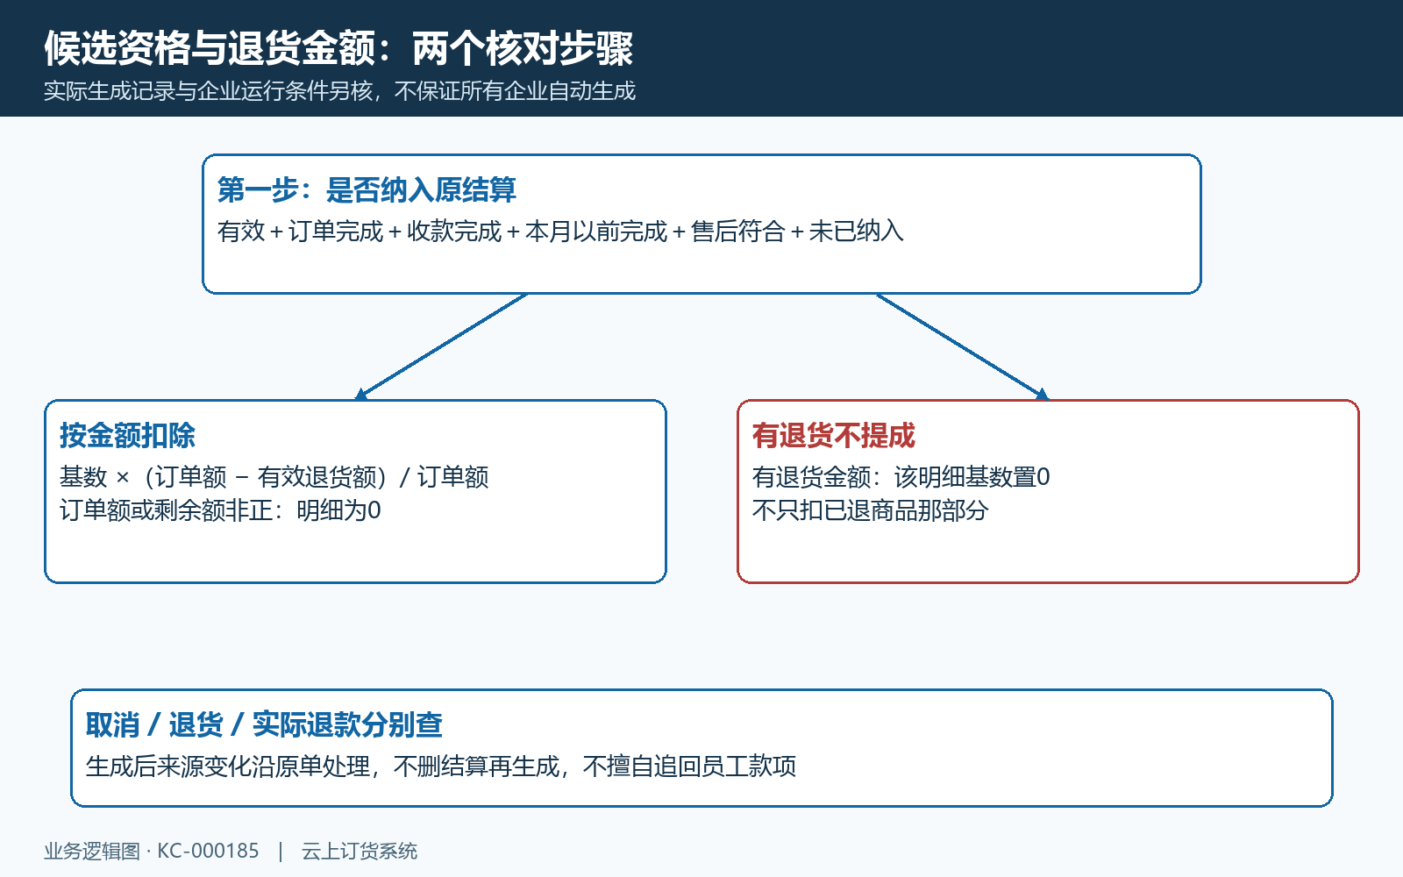
图4：候选资格与两种退货基数规则。

已提供账龄方式时，用生成时有效现金分配毛利
实际页面若已提供回款账龄比例，先核该员工比例方式及企业条件。账龄分支支持销售毛利和唯一员工归属，并要求回款来源记录、部署条件及审核资料完整；不能把传统销售收入、固定商品或双归属方案原样套入。页面禁用原因要沿原提示核，不能为了启用模式补造收款记录。
账龄按订单最终财务审核日期与实际收款日期的业务日期比较。档位分账期内、账期外和呆账，距审核日超过一百五十天优先归呆账；账期到期日当天仍属期内，未配置账期天数的读取默认值为三十天。核订单保存的审核和账期来源，不能只凭当前客户账期重算历史回款，也不把时间差当成连续小时。
图五展示毛利如何按有效现金分配：纯示例净应收一千、计提毛利二百，有效现金六百且预存款结清四百，现金对应毛利一百二十再按现金所属档位比例计提。非现金结清会占用同一订单可计额度，却不赚账龄提成；退款要回到原现金来源扣除，超额现金也不能无限扩大毛利基数。各档现金、分配毛利、比例与提成分别核，不能拿回款额直接乘传统毛利比例。
结算生成保存来源、截止时间、比例和金额快照，后改当前比例不会改写原快照。资料不完整、原收款或归属不一致时可能提示不能计算，不能视为真实零提成；历史结算未保存账龄时应明确未记录，不能拿当前回款强行补写历史档位。最终应发还涉及销售提成、拉新提成及考核系数，三档销售提成合计不直接等于员工实际收到的钱。
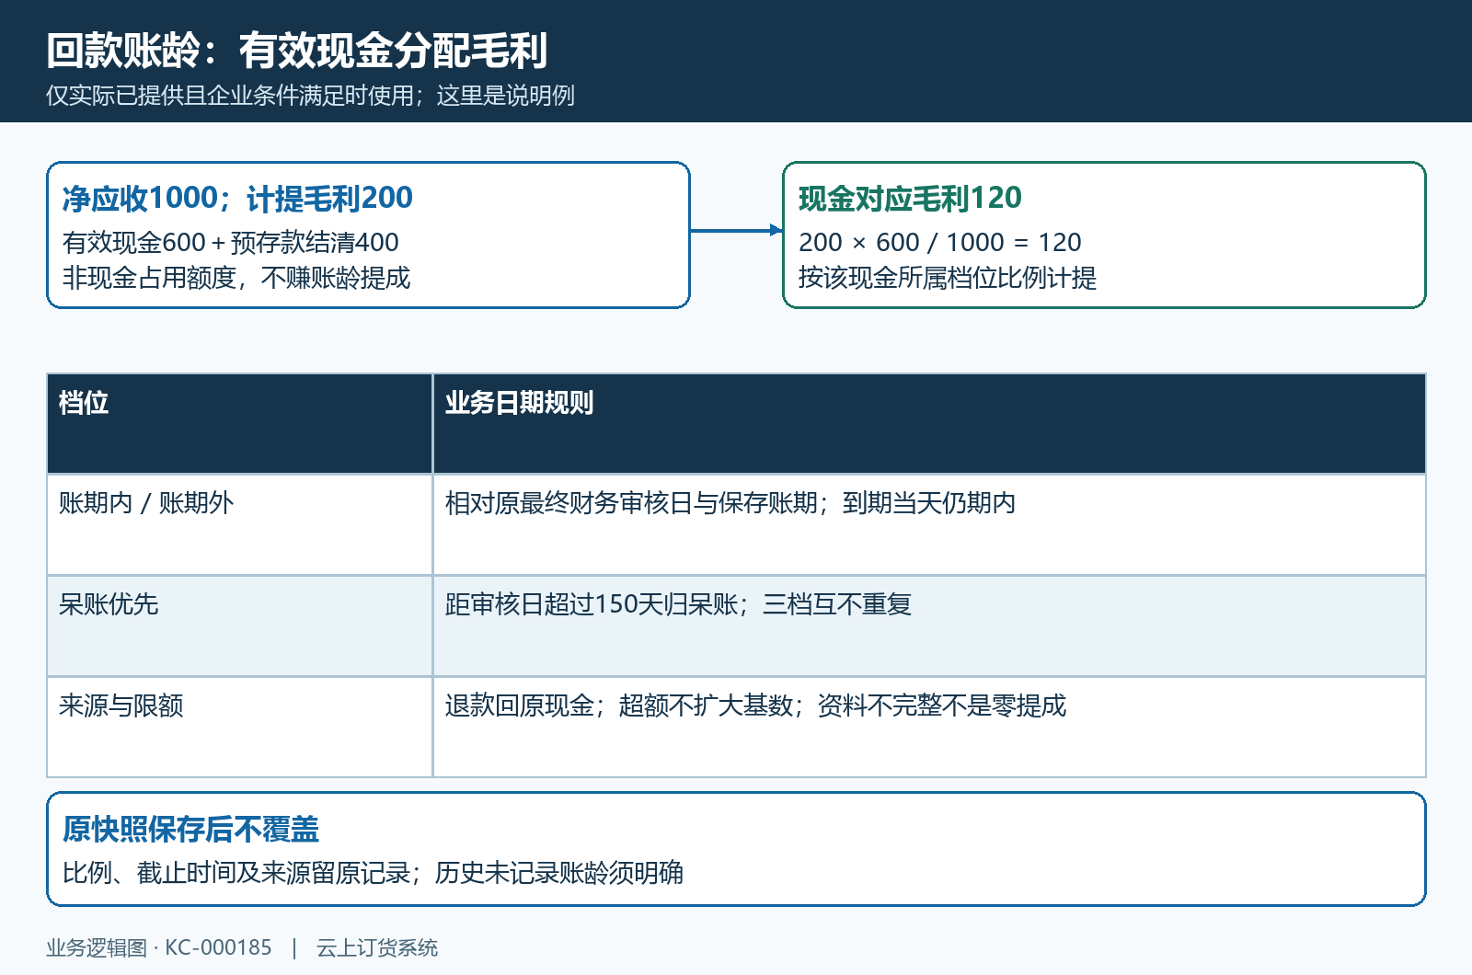
图5：条件账龄方式有效现金分配毛利与快照。

待审核通过才到待打款，驳回和财务核对留原证
结算单待审核、待打款、已完成、驳回分别对应不同处理阶段。待审核原单可审核通过或驳回，通过后到待打款并登记审核人和时间。审核前核归属、订单明细、收入毛利、退货、比例快照与应发金额，保存理由和异常处理依据；通过只是认可原结算，不能证明资金已经支付。
驳回改变原结算状态，并将相关订单的待结算提成状态改为取消。不能据此认定订单会自动重新进入下一次同额结算；按原驳回原因和结算号交负责人接续，不反复生成新单覆盖旧记录，也不把驳回等同追回已付资金。
图六给账龄原单增加财务核对门槛：原订单或收款来源变化后，影响版本进入待核对，审核和付款需对应当前已核对版本。负责人可按实际依据记录无金额影响，或差额已另行处理，并提供财务凭证或外部处理编号和说明。单写备注不足以解除来源变化，也不能由无核对权限员工代办。
财务核对只保存处理依据，不改原应发金额，也不发起资金付款。提交版本或事件范围不一致时应刷新原单和待核事件，不能反复点击通过。传统原单、账龄保存单和历史未记录账龄单的展示及限制分别核；已完成单不能重复付款，不用当前按钮可见性代替后台状态校验。
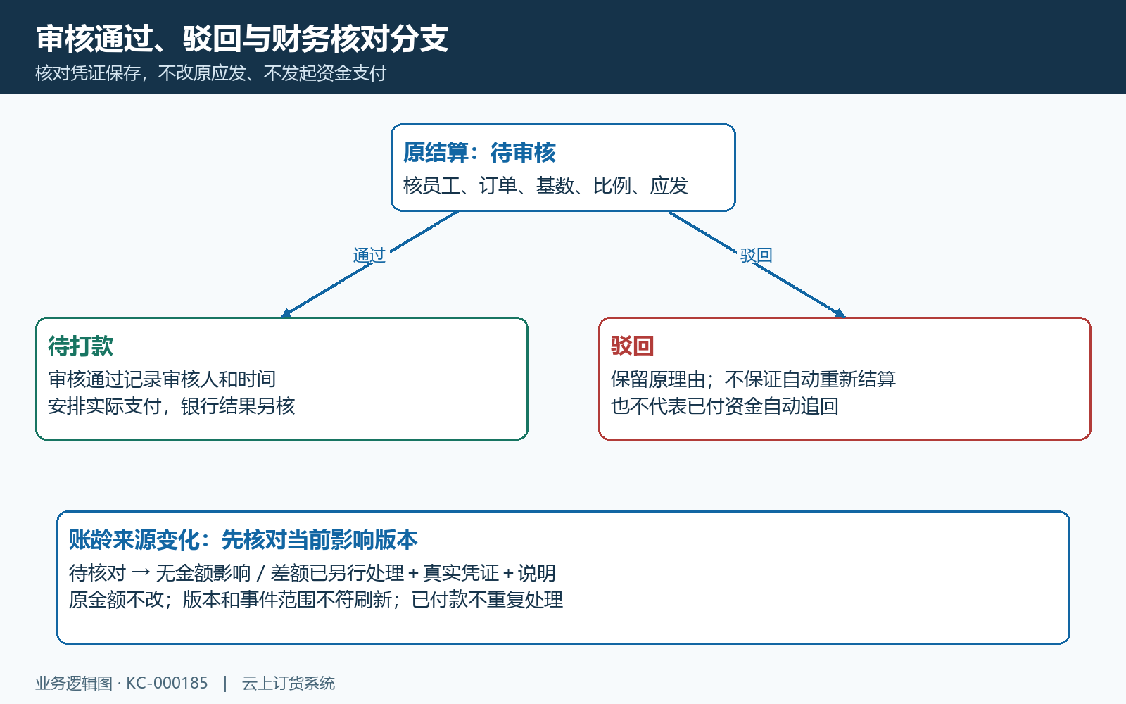
图6：审核和驳回分支及账龄财务核对。

待打款登记关联付款，实际应发与银行结果分别查
财务处理待打款原单前，核员工姓名、开户资料、原应发金额与已经支付的结果。详情可在尚未完成或驳回前编辑银行信息，保存要带原单修改时间；修改原结算收款资料有实际影响，不以写备注代替资料确认。收款资料变更应保留确认依据，原付款结果另查。
完成打款需选择企业付款账户并填写实际金额和备注。业务会生成关联原销售提成结算的付款单，按付款流程提交确认，再登记结算实际打款金额、打款人和付款时间，并更新关联订单已结算状态。图七将应发、财务付款记录、实际银行结果分层；系统确认及资金账户记账不等于自动向员工银行卡发起转账。
销售提成、拉新提成、小计、考核提成和实际打款是不同字段。传统展示按销售加拉新小计结合达成系数取得考核提成，非正或未配置系数的回退规则需要核原值；账龄单以保存的最终应发展示。不能将排行的预计提成、明细基数或小计直接填入实际付款额，也不因打款数字小于应发就自动认定为统一税费。
真实付款与系统保存反馈不一致时，先核原付款单、系统账户记录、银行凭证及结算状态，不再点完成打款补一次。账龄原单按来源核对条件办理，网络重试或传统流程异常也应先查已有付款，不假定一定不会重复记账。差额、冲正或支付失败交财务按原结果处理，不以重新核算或临时改比例平账。
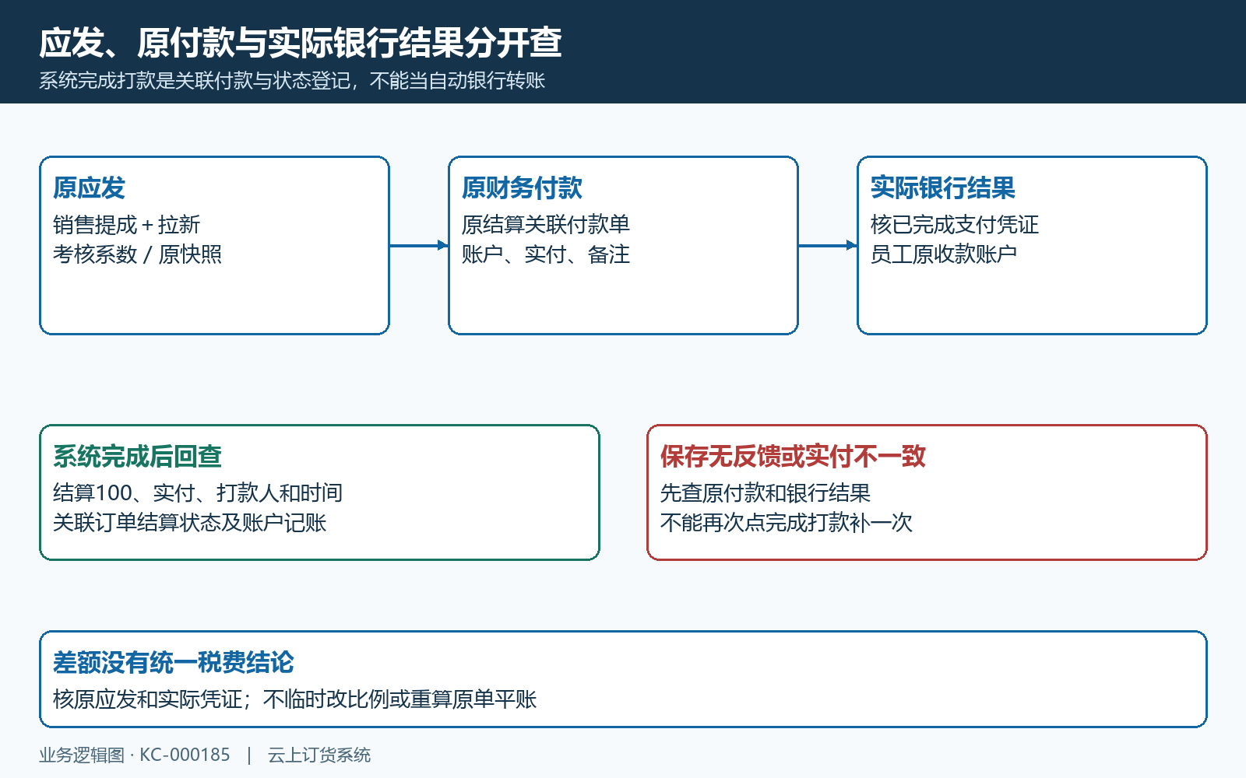
图7：原应发、关联付款与银行结果分别核。

业绩报表、预计提成与原结算记录按时间分别回查
历史PC业绩统计画面，可看所属员工与制单人切换、时间范围、部门、订单金额和待收款金额。画面是业绩统计，示例数据为零，不能证明提成已生成或支付；它适合核对员工、订单和统计口径，不应被当提成审核详情。历史画面不代表本企业本次提成结果。
员工个人提成页订单明细有单号、客户、订单金额、退货金额、预计提成、制单人、所属员工、提交与完成时间、订单状态和结算状态。其年月筛选按订单提交月份；生成候选却另看完成和收款条件。因此某月提交订单出现在个人明细，不保证它已计入同月结算，更不能用报表本月快捷范围替代结算生成时间。
个人提成结算记录固定本人查询，显示结算号、提成金额、打款金额、状态、制单时间、付款时间与备注。企业原处理列表再核员工、部门、审核人和关联订单。预计提成或未生成估算会受当前规则和资料完整度影响，原结算记录保存的是生成结果；后改个人比例再看估算变化，不代表历史应付被重新核算。
差异排查按同一员工、原订单、结算号及原付款号收集脱敏证据，明确所选时间、规则、金额、状态、审核或付款时间。先分归属、候选条件、基数比例、账龄来源、审核进度、实际资金六类，再找首个不一致处。入口、生成或款项存在差异时，交负责人按本企业原记录核对；历史视频不代本次银行到账结果。
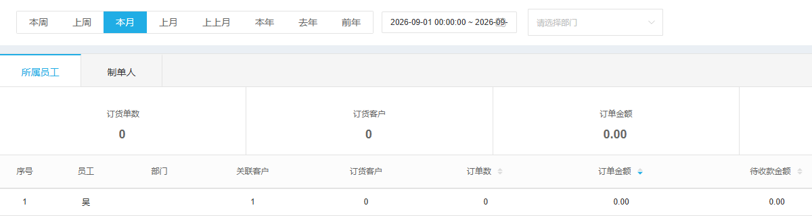
图8：历史PC业绩统计截图，按员工和时间查销售贡献，不能证明提成支付。

下一步学习
- 员工权限配置：角色、客户范围与仓库权限｜云上订货系统
- 客户返点结算：按约定核算与记录查询｜云上订货系统

